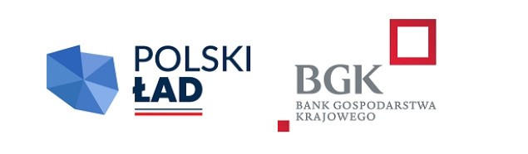

Lubawka, dnia 13 marca 2024 r.
WI.271.2.1.2024.

INFORMACJA Z OTWARCIA OFERT

DOTYCZY POSTĘPOWANIA: „Remont elewacji i przebudowa części pomieszczeń zabytkowego budynku Ratusza w Lubawce z funkcją dostosowania obiektu dla osób niepełnosprawnych”

Zamawiający informuje, że w przedmiotowym postępowaniu otwarcie ofert odbyło się w dniu 13 marca 2024 roku o godzinie 10:30 w siedzibie Zamawiającego.

Zamawiający na podstawie art. 222 ust. 4 u.p.z.p. informuje, że kwota jaką zamierza przeznaczyć na sfinansowanie zamówienia wynosi 77 000,00 złotych brutto.

Na podstawie art. 222 ust. 5 udostępnia się informacje z otwarcia ofert w przedmiotowym postępowaniu.

W wyznaczonym przez Zamawiającego terminie oferty na wykonanie zamówienia złożyli następujący Wykonawcy:

Nr oferty | Nazwy albo imiona i nazwiska oraz siedziby lub miejsca prowadzonej działalności gospodarczej, albo miejsca zamieszkania Wykonawców | Cenna brutto - złoty | Ilość dni na budowie
1. | Biuro Inwestycji Miller, Lubawska 26, 58 – 400 Kamienna Góra | 53 000,00 | 4 dni

/-/ Zastępca Burmistrza Miasta Lubawka
Sławomir Antoniewski

Sprawę prowadzi: Daria Powązka-Łazarek
Kierownik Wydziału Inwestycji i Infrastruktury
Tel. 572 353 732
e-mail: powazka.daria@lubawka.eu

